Priloga št. 1

PODATKI O PONUDNIKU

Naziv ponudnika
Naslov ponudnika, poštna številka in pošta
Telefonska številka ponudnika
Elektronski naslov ponudnika
Matična številka
ID za DDV oz. davčna številka
Pristojni finančni urad
Zavezanec za DDV | DA/NE (obkrožiti)
Pravica do celotnega odbitka DDV | DA/NE (obkrožiti)
Številka transakcijskega računa
Banka
Zakoniti zastopnik ponudnika, ki bo podpisnik pogodbe
Funkcija zakonitega zastopnika ponudnika, ki bo podpisnik pogodbe
Pooblaščena oseba za podpis ponudbe
Kontaktna oseba
Telefonska številka kontaktne osebe
Elektronski naslov kontaktne osebe

Priloga št. 2

IZJAVA O SPREJEMU POGOJEV JAVNEGA ZBIRANJA PONUDB ZA ODDAJO NEPREMIČNINE V NAJEM

(gostinsko nastanitveni objekt Vila Herberstein)

Izjavljamo, da z oddajo ponudbe v celoti sprejemamo pogoje javnega zbiranja ponudb za oddajo v najem gostinsko nastanitvenega objekta Vila Herberstein v skupni izmeri 3.559 m², na naslovu Kopališka cesta 1, v Velenju. Predmet najema obsega:

- gostinsko nastanitveni objekt z opremo,
- okolica s parkirišči, teraso in parkom.

Kraj in datum: |  | Ponudnik:
 | Žig: | Podpis:

Priloga št. 3

NAJEMNA POGODBA

ki jo skleneta in dogovorita

MESTNA OBČINA VELENJE, Titov trg 1, Velenje,
ki jo zastopa župan Peter Dermol,
Matična številka: 5884268000
ID za DDV: SI49082884
Podračun EZR MOV št.: SI56 0133 3010 0018 411
(v nadaljevanju: najemodajalec)

in

NAJEMNIK, naslov
Naziv:______________________
Matična številka: ___________
ID za DDV oz. Davčna številka: _______________
TRR št.: ________________________________
(v nadaljevanju: najemnik)

z naslednjo vsebino

I. Uvodne ugotovitve

- člen
Pogodbeni stranki uvodoma kot nesporno ugotavljata sledeče, da:
- je najemodajalec zakupnik gostinsko nastanitvenega objekta Vila Herberstein na podlagi Zakupne pogodbe za nepremičnino – kulturni spomenik št. POG-1624/2019 z dne 23. 12. 2019 in lahko na podlagi 5. člena zakupne pogodbe izroči v najem drugemu nepremičnine ali del nepremičnin, ki so predmet zakupa (podzakup/podnajem);
- je predmet najema po tej pogodbi gostinsko nastanitveni objekt Vila Herberstein, ID stavbe 964 3627, na naslovu Kopališka cesta 1, Velenje, ki stoji na nepremičninah z ID znakom parcela 964 2483 in parcela 964 2482/1 in oprema (seznam opreme je razviden iz popisa in je sestavni del pogodbe);
- je na nepremičnini z ID znakom parcela 964 2482/1 vpisana ID omejitve 11421423: po odloku o razglasitvi kulturnih in zgodovinskih spomenikov v Občini Velenje se zaznamuje, da je Vila Herberstein razglašena za kulturni oz. zgodovinski spomenik;
- je na nepremičninah z ID znakom parcela 964 2483 in parcela 964 2482/1 vknjižena zakupna pravica za določen čas 75 let od sklenitve pogodbe (to je to 24. 12. 2094), v korist Mestne občine Velenje, Titov trg 1, Velenje (ID omejitve 20636549);
- ima Mestna občina Velenje (kot najemodajalec po tej pogodbi) na podlagi zakupne pogodbe kot zakupnik v času trajanja zakupa predkupno pravico na obeh nepremičninah (v primeru prodaje nepremičnin s strani lastnika D.S.U., d.o.o.), na podlagi 10. člena zakupne pogodbe, ki pa ne velja v primeru, če lastnik nepremičnini odplačno prenese na Republiko Slovenijo;
- je najemodajalec zavezan k spoštovanju 49. in 64. člena Zakona o stvarnem premoženju države in samoupravnih lokalnih skupnosti (Uradni list RS, št. 11/18, 79/18, 61/20-ZDLGPE in 175/20; v nadaljevanju ZSPDSLS-1) in 16. člena Uredbe o stvarnem premoženju države in samoupravnih lokalnih skupnosti (Uradni list RS, št. 31/18; v nadaljevanju USPDSLS) ter je na njuni podlagi izvedel javni razpis za oddajo gostinsko nastanitvenega objekta v najem, ki je bil objavljen na spletni strani Mestne občine Velenje: www.velenje.si/javne objave/javna zbiranja ponudb dne 8. 11. 2021;
- je najemnik s prijavo na javni razpis in z izborom najemnika kot najugodnejšega ponudnika, sprejel pogoje najema, navedene v javnem razpisu;
- najemnik in najemodajalec s sklenitvijo te pogodbe in z doseženim soglasjem volj zasledujeta skupen interes, da najemodajalec odda v najem gostinsko nastanitveni objekt Vila Herberstein z namenom opravljanja nastanitvene in gostinske dejavnosti, ki kot obveznost vključuje izvajanje gostinskih storitev, kot je točenje pijače ter priprava in strežba jedi skladno s sanitarnimi predpisi, ki jih je navedel v ponudbi ter oddaja sob;
- ponudba najemnika in priloge zahtevane v razpisu za javno zbiranje ponudb, so sestavni del najemne pogodbe.

II. Predmet najema
- člen

Predmet najema je delno opremljen gostinski objekt Vila Herberstein s parkom in okolico v skupni izmeri 3.559 m², na naslovu Kopališka cesta 1, Velenje, ki stoji na nepremičninah z ID znakom parcela 964 2483 in parcela 964 2482/1. Na slednji stoji stavba z ID 964 3627, s skupno površino 659 m², ki sestoji iz:
- kleti v kateri je kuhinja, pralnica, pomivalnica, garderoba za osebje, wc za osebje, prostor za približno 30 oseb v izmeri 189,96 m²,
- visokega pritličja v katerem so recepcija, dva toaletna prostora, točilnica za približno 20 oseb, manjša terasa, jedilnica za približno 30 oseb in večja jedilnica za približno 50 oseb, v skupni izmeri 211,87 m²,
- nadstropja s sejno sobo z balkonom ter štirimi namestitvenimi sobami v skupni izmeri 198,44 m²,
- mansarde s tremi nastanitvenimi sobami v skupni izmeri 102,77 m².

Okolico objekta sestavljajo dovozna cesta, parkirišča, tlakovane površine pred vhodom v objekt, ki služi kot terasa ter park z dvema vodnjakoma. Seznam opreme je razviden iz popisa (v nadaljevanju: predmet najema).

- člen
Najemodajalec izroči, najemnik pa prevzame predmet najema, v skupni izmeri 3.559 m², in sicer:
- gostinsko nastanitveni objekt z opremo,
- okolica s parkirišči, teraso in parkom.

III. Obveznosti najemnika
- člen
Najemnik lahko prevzema investicijska vlaganja v predmet najema, vendar se stroški teh vlaganj in vlaganj v premično opremo (npr. točilni pult, notranja oprema lokala, oprema terase in sob) ne poračunavajo z najemnino. Najemnik mora pri vlaganjih v objekt ravnati kot dober gospodar. Pred izvedbo investicijskih vlaganj mora najemnik pridobiti soglasje najemodajalca, pri izvedbi vlaganj pa ima najemodajalec pravico do nadzora.

Najemnik soglaša, da mu ne pripadajo nikakršna nadomestila za stroške investicijskega vzdrževanja – izboljšav, nadomestila stroškov vlaganj v tuja osnovna sredstva, ki bi po slovenskem računovodskem standardu podaljševala dobo koristnosti, oziroma povečevala njihove prihodnje koristi in ki bi jih najemnik knjižil kot usredstvene stroške vlaganj v tuja osnovna sredstva.

Najemnik lahko prevzema investicijska vlaganja v predmet najema, vendar se stroški teh vlaganj in vlaganj v premično opremo (npr. točilni pult, notranja oprema lokala, oprema terase in sob) ne poračunavajo z najemnino. Najemnik mora pri vlaganjih v objekt ravnati kot dober gospodar.

- člen
Najemnik bo predmet najema uporabljal za izvajanje gostinske dejavnosti, ki kot obveznost vključuje izvajanje gostinsko nastanitvenih storitev, kot je točenje pijač, priprava in strežba jedi skladno s sanitarnimi predpisi ter oddaja sob.

- člen
Najemnik se zaveže, da bo poskrbel za ustrezno urejenost osebja in prostora v lokalu, primerno objektu Vila Herberstein. Najemnik se zaveže, da bo sam zagotovil vse pogoje za obratovanje gostinskega lokala ter da sprejme obratovalni čas, ki je vsaj šest (6) dni v letu.

- člen
Najemnik se zaveže, da bo za opravljanje gostinskih storitev uporabljal stekleno, keramično, papirnato, kartonsko ali leseno embalažo oziroma embalažo iz biološko razgradljive plastike po standardu SIST EN 13432/EN 14995.

- člen
Najemnik se zaveže, da bo z opravljanjem gostinske dejavnosti v predmetu najema pričel najkasneje v roku treh mesecev od podpisa najemne pogodbe. Obveznosti za plačilo obratovalnih stroškov prično teči z dnem podpisa pogodbe.

- člen
Najemnik je dolžan poleg najemnine redno plačevati tudi stroške obratovanja neposredno distributerjem (ogrevanje, električna energija, porabljena voda, čiščenje, odvoz odpadkov, telefon, varovanje in drugo). Najemnik s sklenitvijo najemne pogodbe postane zavezanec za plačilo nadomestila za uporabo stavbnega zemljišča oziroma drugega ustreznega zakonsko veljavnega davka.

Najemnik je dolžan mesečno plačevati najemnino v roku 15 dni od dneva izdaje računa s strani najemodajalca.

- člen
Najemnik bo predmet najema in naprave redno vzdrževal tako, da bo ohranjena njihova uporabna vrednost. Najemnik pa je dolžan vzdrževalcem naprav omogočiti dostop do teh prostorov.

Najemnik bo prevzemal obveznosti za:
- tekoče vzdrževanje objekta in okolice, ki sta predmet najema,
- investicijska vlaganja,
- zavarovanje objekta,
- ureditev in predajo prostorov v stanju, kot so bili ob sklenitvi pogodbe, v primeru prenehanja najemnega razmerja.

Prav tako se najemnik zavezuje, da bo skrbel, da bo okolica objekta in gostinsko nastanitvenega lokala vedno urejena in očiščena.

Najemnik bo prevzemal obveznosti za tekoče vzdrževanje predmeta najema in vgrajene opreme ter zamenjavo opreme, ki se poškoduje zaradi zunanjih vplivov (udarcev, nepravilne uporabe ali drugo). Tekoče vzdrževanje in vlaganje v dejavnost, ki jo bo najemnik opravljal, je izključno stvar in breme najemnika.

IV. Najemnina in drugi stroški
- člen
Najemnina za predmet najema iz 2. člena te pogodbe znaša mesečno ___________ EUR (brez DDV).
Najemnina je oproščena plačila DDV po 2. odstavku 44. člena ZDDV-1.

Pogodbeni stranki se na podlagi 1. odstavka 45. člena ZDDV-1 izrecno in nepogojno dogovorita, da se predmet najema iz 2. člena pogodbe oddaja najemniku v obdavčen najem in da se bo na računu od najemnine obračunal DDV. (odstavek se doda, če ima najemnik pravico do celotnega odbitka DDV)

Najemnina se obračunava skladno s 13. členom te pogodbe.

Prva najemnina se poračuna z vplačano varščino ob prijavi na razpis.

- člen
Najemnik je poleg najemnine dolžan plačevati tudi:
- stroške porabljene električne energije;
- stroške ogrevanja;
- stroške porabljene vode;
- stroške odvoza odpadkov;
- stroške telefona in interneta;
- stroške varovanja;
- stroške zavarovanja predmeta najema;
- nadomestilo za uporabo stavbnega zemljišča oziroma drug ustrezen zakonsko veljaven davek;
- druge obratovalne stroške in stroške rednega vzdrževanja.

- člen
Najemnik je dolžan redno plačevati najemnino na podračun EZR SI56 0133 3010 0018 411, ostale stroške pa neposredno distributerju. Plačilo najemnine in stroškov obratovanja sta bistveni sestavini te pogodbe. Pri plačilu najemnik obvezno navede sklic, ki je naveden na računu.

Najemnina se obračunavata za pretekli mesec na podlagi računa, ki ga najemodajalec izstavi najemniku najkasneje do 15. v mesecu in zapadejo v plačilo v roku 15 dni od dneva izdaje računa. Najemnina se revalorizira z indeksom rasti cen življenjskih potrebščin v skladu s Pravilnikom o načinih valorizacije denarnih obveznosti, ki jih v večletnih pogodbah dogovarjajo pravne osebe javnega sektorja.

V. Uporaba najetega prostora
- člen
Najemnik mora predmet najema uporabljati v skladu z najemno pogodbo in ga vzdrževati kot dober gospodar.

Najemnik ne sme oddati predmeta najema v podnajem brez pisnega soglasja najemodajalca.

VI. Trajanje najemnega razmerja
- člen
Ta pogodba je sklenjena za nedoločen čas s šestmesečnim odpovednim rokom. Odpovedni rok začne teči naslednji dan od dneva vročitve odpovedi nasprotni stranki.

V primeru, da lastnik D.S.U., d. o. o. kot zakupodajalec, odpove najemodajalcu zakupno pogodbo, lahko najemodajalec odstopi od najemne pogodbe s šestmesečnim odpovednim rokom, s čimer najemnik izrecno soglaša.

Pogodbeni stranki se lahko sporazumeta, da se odpovedni rok skrajša oziroma najemno razmerje odpove brez odpovednega roka.

Zaradi odpovedi najemne pogodbe najemnik ni upravičen do plačila kakršnekoli odškodnine iz kakršnih koli razlogov.

VII. Aneks k najemni pogodbi
- člen
Najemnik ne sme spreminjati dejavnosti, ki jo opravlja v predmetu najema. Izjemoma je sprememba dejavnosti možna le, če najemodajalec izda soglasje, na podlagi katerega stranki skleneta aneks k najemni pogodbi.

VIII. Odstop od pogodbe
- člen
Najemodajalec lahko odstopi od te najemne pogodbe in zahteva izpraznitev predmeta najema ob vsakem času, ne glede na pogodbene ali zakonske določbe o trajanju najema in izročitev predmeta najema:
- če najemnik tudi po njegovem opominu uporablja predmet najema v nasprotju s pogodbo ali ga uporablja brez potrebne skrbnosti, tako da se dela občutnejša škoda;
- če je najemnik v zamudi s plačilom najemnine in obratovalnih stroškov dva meseca od dneva, ko ga je najemodajalec na to opomnil;
- če najemodajalec iz vzroka, za katerega ni odgovoren, trajno ne more uporabljati prostorov, v katerih je opravljal svojo dejavnost in zato predmet najema sam potrebuje.

Zaradi odstopa od najemne pogodbe najemnik ni upravičen do plačila kakršnekoli odškodnine iz kakršnih koli razlogov, prav tako najemniku ne pripada nadomestilo za vlaganja tudi v primeru odstopa od pogodbe.

IX. Predstavniki pogodbenih strank
- člen
Predstavnica najemodajalca je Alenka Rednjak.
Predstavnik s strani najemnika je ___________
Skrbnik te pogodbe s strani najemodajalca je Uroš Burič.

X. Protikorupcijska in mediacijska klavzula
- člen
Pogodba je nična, v kolikor kdo v imenu ali na račun najemnika, predstavniku ali posredniku najemodajalca obljubi, ponudi ali da kakšno nedovoljeno korist za pridobitev posla, sklenitev posla pod ugodnejšimi pogoji, opustitev dolžnega nadzora nad izvajanjem pogodbenih obveznosti ali drugo ravnanje ali opustitev s katerim je najemodajalcu povzročena škoda ali je omogočena pridobitev nedovoljene koristi predstavniku najemodajalca, posredniku najemodajalca, najemniku ali njegovemu predstavniku, zastopniku ali posredniku.

Morebitne spore, ki bi izvirali iz te pogodbe, bosta pogodbeni stranki skušali reševati sporazumno. Če spora na ta način ne bo možno rešiti, si bosta pogodbeni stranki prizadevali rešiti morebitni spor iz te pogodbe z mediacijo in drugimi alternativnimi načini reševanja morebitnega spora. V kolikor to ne bo mogoče, je za reševanje sporov pristojno stvarno in krajevno pristojno sodišče. Pogodbeni stranki se zavezujeta, da bosta v morebitnem sodnem sporu iz te pogodbe, soglašali s predložitvijo spora v mediacijo.

XI. Prehodne in končne določbe
- člen
Pogodba je sklenjena, ko jo podpišeta najemodajalec in najemnik.

Vse obveznosti najemnika prično teči z dnem podpisa te pogodbe, ne glede na čas, ko bo najemnik pričel z opravljanjem dejavnosti.

Pogodba je napisana v dveh (2) izvodih, od katerih prejme vsaka pogodbena stranka po en (1) izvod.

V _____________, dne ______ V Velenju, dne ___________

NAJEMNIK: NAJEMODAJALEC:
______________________

Mestna občina Velenje
Peter Dermol, župan

Priloga št. 4

IZJAVA O VELJAVNOSTI PONUDBE

Izjavljamo, da ponudba velja še devetdeset (90) dni od dneva odpiranja ponudb.

Kraj in datum: | Ponudnik:
Žig: | Ime, priimek in podpis zakonitega zastopnika ali pooblaščenca:

Priloga št. 5
Naslov ponudnika:

.........................................

.........................................

Datum:.......................

PONUDBA

za najem gostinsko nastanitvenega objekta Vila Herberstein, Kopališka cesta 1, 3320 Velenje

Na podlagi javnega zbiranja ponudb za najem gostinsko nastanitvenega objekta Vila Herberstein, Kopališka cesta 1, Velenje, v skupni izmeri 3.559 m², dajemo naslednjo ponudbo:

Ponujena najemnina za najem predmeta najema zanaša:

____________________ EUR /mesec brez DDV

Izjavljamo, da je naša ponudba izdelana v skladu z javnim zbiranjem ponudb za oddajo nepremičnine v najem (gostinsko nastanitveni objekt Vila Herberstein).

Ponudnik:
Podpis zakonitega zastopnika ali pooblaščenca: Žig:

Priloga št. 6

Naslov ponudnika:

.........................................

.........................................

Datum: ............................

OPIS PONUDBE

Na podlagi javnega zbiranja ponudb za najem gostinsko nastanitvenega objekta Vila Herberstein izjavljamo, da bo ponudba, ki se bo izvajala v predmetu najema, obsegala (podroben opis storitev):
____________________________________________________________________________________________________________________________________________________________________________________________________________________________________________________________________________________________________________________________________________________________________________________________________________________________________________________________
__________________________________________________________________________
__________________________________________________________________________
__________________________________________________________________________
__________________________________________________________________________

Opis morebitne dodatne ponudbe (program morebitne izvedbe kulturnih prireditev in drugih dogodkov, ki so vsebinsko usklajeni z dejavnostmi, ki se odvijajo v objektu):

______________________________________________________________________________________________________________________________________________________________________________________________________________________________________________________________________________________________________________________________________________________________________________________________________________________________________________________________________________________________________________________________________________________________________________________________________________________________________________________________________________________________________________________________________________________________________________________________________________________________________________
__________________________________________________________________________

Ponudnik:
Podpis zakonitega zastopnika ali pooblaščenca: Žig:

Priloga št. 7

IZJAVA O IZVAJANJU GOSTINSKE DEJAVNOSTI

Pod odškodninsko in kazensko odgovornostjo izjavljamo, da smo registrirani za opravljanje gostinske dejavnosti vsaj dve leti pred dnevom oddaje ponudbe.

Kraj in datum: | Ponudnik:
Žig: | Podpis:

Priloga št. 8

TABELA ZA OCENJEVANJE PONUDB

Merilo - opis | Max. št. točk | Doseženo št. točk
1. Ponujena mesečna najemnina brez davščin * | Max. 50 točk
2. Ponudba hrane, pijače in drugih storitev | Max. 50 točk
- neustrezna ponudba | 0 točk
- ustreznost hrane, pijače in drugih storitev | 10 točk
- ustreznost in raznovrstnost hrane, pijače | 25 točk
- ustreznost, raznovrstnost, inovativnost in vključenost lokalnih proizvodov SAŠA regije v ponudbo hrane in pijač | 50 točk

*število točk se izračuna z interpolacijo med najvišjo in najnižjo ponujeno ceno, in sicer po naslednji formuli: št. točk =50*(ponudnikova mesečna najemnina)/(najvišja ponujena mesečna najemnina)

Priloga št. 9
SOGLASJE ZA OBDELAVO OSEBNIH PODATKOV

Ponudnik z lastnoročnim podpisom potrjujem, da soglašam z obdelavo mojih osebnih podatkov v postopku javnega zbiranja ponudb za oddajo nepremičnin v najem.

PODATKI O PONUDNIKU
Naziv ponudnika:
Naslov ponudnika:
Kontaktna oseba:
Elektronski naslov kontaktne osebe:
Telefon:
ID za DDV oz. DAVČNA ŠTEVILKA PONUDNIKA:
Matična številka:
ŠTEVILKE TRR-jev:
Odgovorna oseba za podpis
Pogodbe:
Kraj in datum: | Ponudnik (ime in priimek zakonitega zastopnika/pooblaščenca):
 | Žig in podpis:

Opomba: Obdelava osebnih podatkov je skladno z določili člena 6 Splošne uredbe EU o varstvu podatkov (GDPR, 2016/679) potrebna pred sklenitvijo pogodbe za izvajanje javnega razpisa oz. zbiranja ponudb in za izvajanje pogodbe, katere pogodbena stranka je vlagatelj.
Priloga št. 10

TLORIS PREDMETA NAJEMA
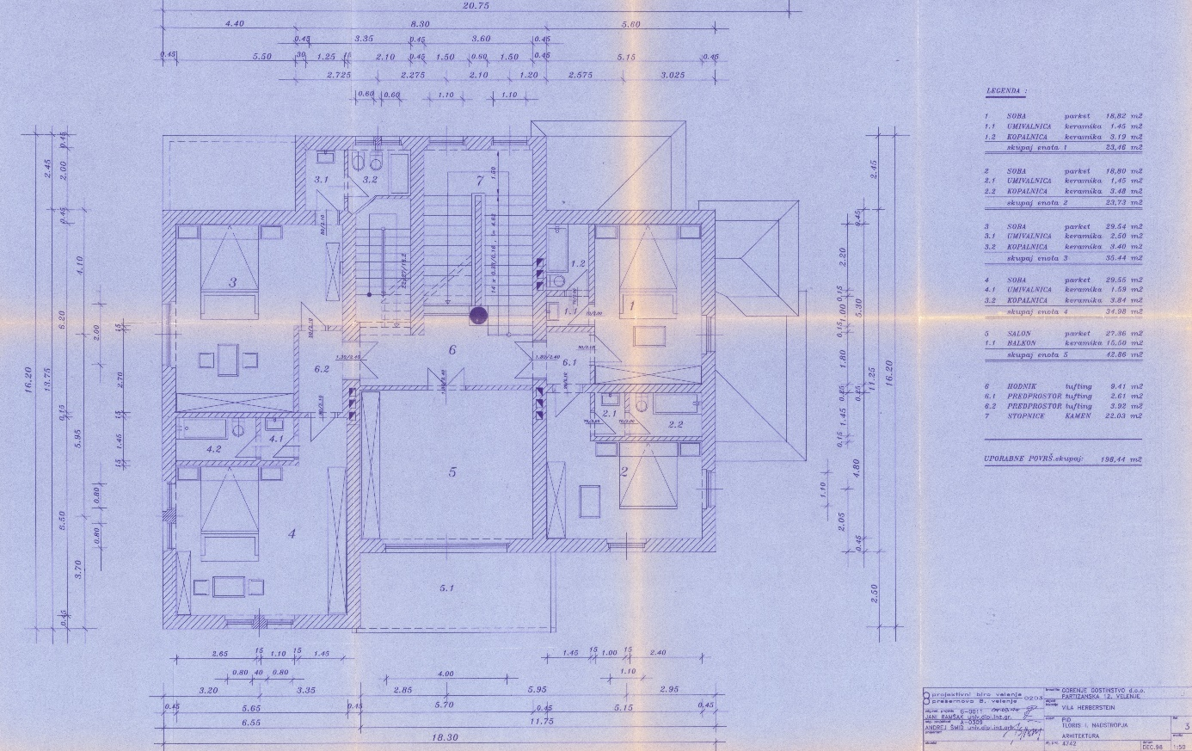
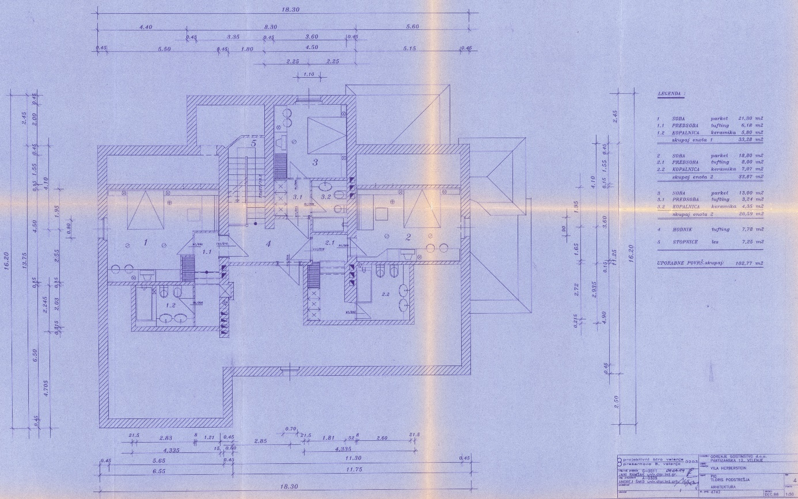
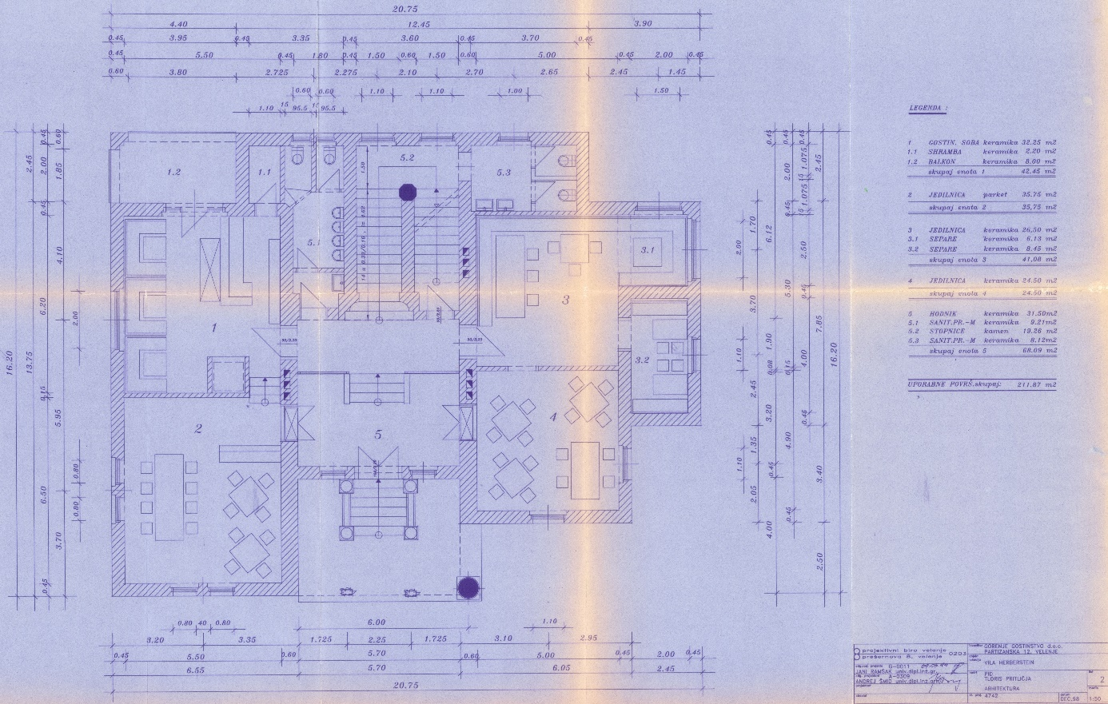
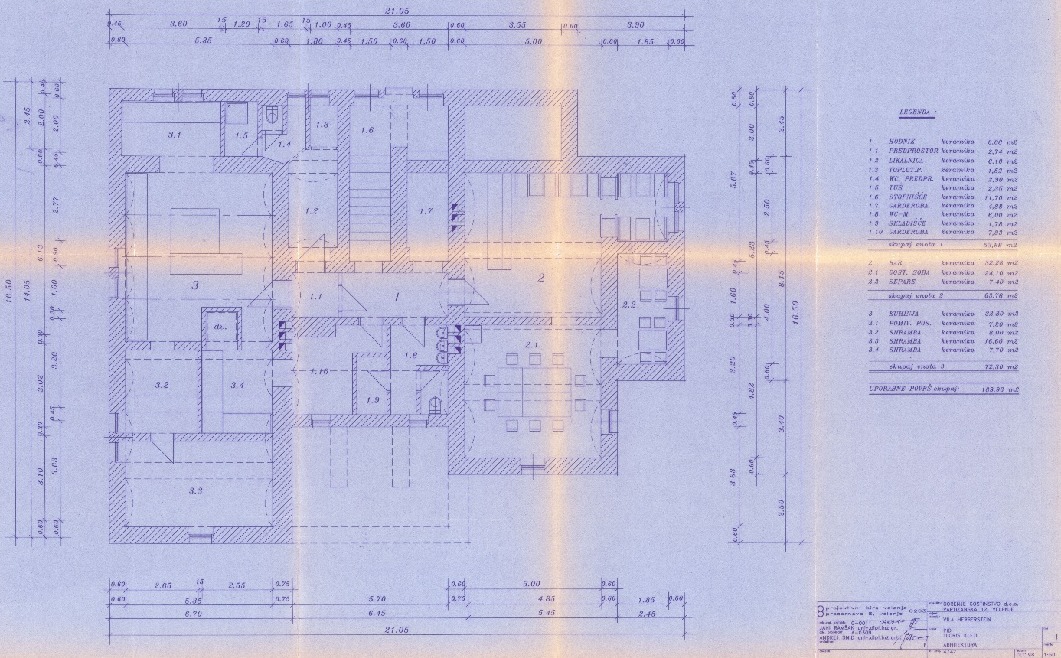

Priloga št. 11

POPIS OPREME

Popis opreme za predmet najema je v priloženi datoteki Inventura VH_01_07_2021, zbirnik.

